Министерство образования Республики Беларусь

Учреждение образования

БЕЛОРУССКИЙ ГОСУДАРСТВЕННЫЙ УНИВЕРСИТЕТ

ИНФОРМАТИКИ И РАДИОЭЛЕКТРОНИКИ

Факультет компьютерных систем и сетей

Кафедра электронных вычислительных машин

Лабораторная работа № 4

«Многомерные массивы»

Проверил: Выполнил:

асс. каф. ЭВМ ст. гр. 250504

Скиба И.Г. Лагодич И.Р.

МИНСК 2022

Цель работы: научиться разрабатывать алгоритмы для работы с двумерными массивами и писать код на языке Си по составленному алгоритму. Лабораторная работа включает в себя 3 задачи для выполнения. Задачи решаются последовательно.

**Задание 1**

Условие: Характеристикой строки целочисленной матрицы назовем сумму ее положительных четных элементов. Переставляя строки заданной матрицы, расположить их в соответствии с ростом характеристик.

* 1. **Блок-схема алгоритма**

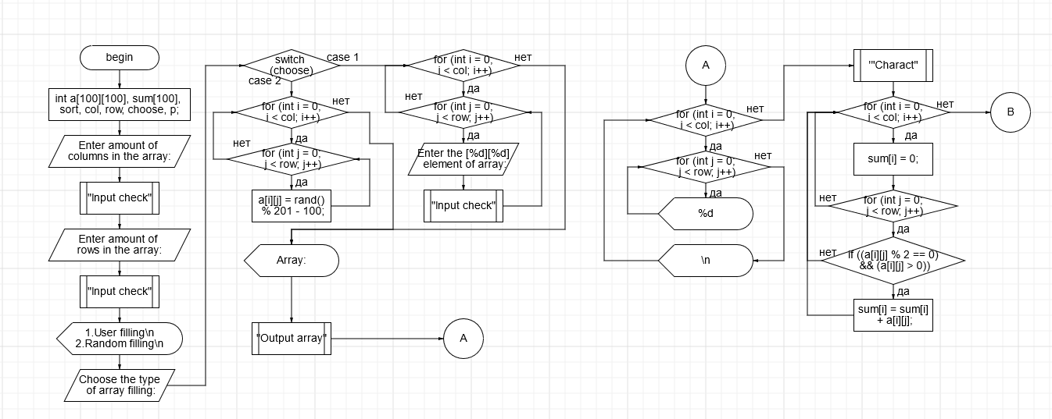

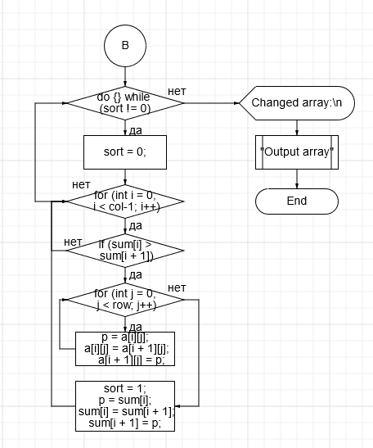

Рисунок 1.1 – Блок-схема алгоритма

* 1. **Код**

**#include <stdio.h>**

**#include <stdlib.h>**

**#include <ctime>**

**void manual_input(int a[][100], int col, int row)**

**{**

**for (int i = 0; i < col; i++)**

**{**

**for (int j = 0; j < row; j++)**

**{**

**printf("Enter the [%d][%d] element of array: ", (i + 1), (j + 1));**

**while ((scanf_s("%d", &a[i][j]) != 1) || (getchar() != '\n'))**

**{**

**printf("Wrong input. Enter the [%d][%d] element of array: ", (i + 1), (j + 1));**

**while (getchar() != '\n');**

**}**

**}**

**}**

**}**

**void output_array(int a[][100], int col, int row)**

**{**

**for (int i = 0; i < col; i++)**

**{**

**for (int j = 0; j < row; j++)**

**{**

**printf("%d ", a[i][j]);**

**}**

**printf("\n");**

**}**

**}**

**void rand(int a[][100], int col, int row)**

**{**

**for (int i = 0; i < col; i++)**

**{**

**for (int j = 0; j < row; j++)**

**{**

**a[i][j] = rand() % 201 - 100;**

**}**

**}**

**}**

**void charact(int a[][100], int sum[], int col, int row)**

**{**

**for (int i = 0; i < col; i++)**

**{**

**sum[i] = 0;**

**for (int j = 0; j < row; j++)**

**{**

**if ((a[i][j] % 2 == 0) && (a[i][j] > 0))**

**sum[i] = sum[i] + a[i][j];**

**}**

**}**

**}**

**void output_charact(int sum[], int col, int row)**

**{**

**printf("Charact array:\n");**

**for (int i = 0; i < col; i++)**

**{**

**printf("%d ", sum[i]);**

**printf("\n");**

**}**

**}**

**void main(void)**

**{**

**int a[100][100], sum[100], sort, col, row, choose, p;**

**srand(time(NULL));**

**printf("Enter amount of columns in the array: ");**

**while ((scanf_s("%d", &col) != 1) || (col < 1 || col > 100) || (getchar() != '\n'))**

**{**

**printf("Wrong input. Enter amount of columns in the array: ");**

**while (getchar() != '\n');**

**}**

**printf("Enter amount of rows in the array: ");**

**while ((scanf_s("%d", &row) != 1) || (row < 1 || row > 100) || (getchar() != '\n'))**

**{**

**printf("Wrong input. Enter amount of rows in the array: ");**

**while (getchar() != '\n');**

**}**

**printf("1.User filling\n2.Random filling\n");**

**printf("Choose the type of array filling: ");**

**while ((scanf_s("%d", &choose) != 1) || (choose != 1 && choose != 2) || (getchar() != '\n'))**

**{**

**printf("Wrong input.\nChoose the type of array filling: ");**

**while (getchar() != '\n');**

**}**

**switch (choose)**

**{**

**case 1:**

**manual_input(a, col, row);**

**break;**

**case 2:**

**rand(a, col, row);**

**break;**

**}**

**printf("Array:\n");**

**output_array(a, col, row);**

**charact(a, sum, col, row);**

**//output_charact(sum, col, row);**

**do**

**{**

**sort = 0;**

**for (int i = 0; i < col-1; i++)**

**{**

**if (sum[i] > sum[i + 1])**

**{**

**for (int j = 0; j < row; j++)**

**{**

**p = a[i][j];**

**a[i][j] = a[i + 1][j];**

**a[i + 1][j] = p;**

**}**

**sort = 1;**

**p = sum[i];**

**sum[i] = sum[i + 1];**

**sum[i + 1] = p;**

**}**

**}**

**} while (sort != 0);**

**printf("Changed array:\n");**

**output_array(a, col, row);**

**}**

* 1. **Результат выполнения программы**

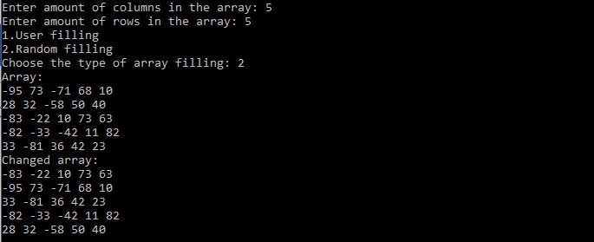

Рисунок 1.2 - Скриншот результата выполнения программы

**Задание 2**

Условие: Проверить, есть ли в матрице хотя бы одна строка, содержащая отрицательный элемент, и найти ее номер. Все элементы столбца с таким же номером уменьшить вдвое.

**2.1 Блок-схема алгоритма**

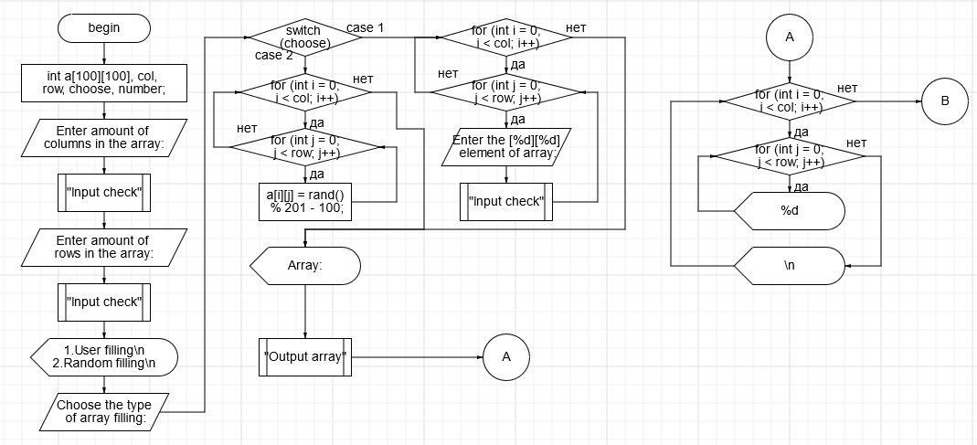

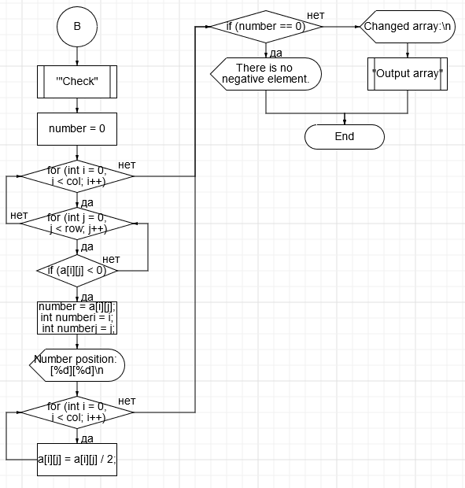

Рисунок 2.1 – Блок-схема алгоритма

**2.2 Исходный код**

**#include <stdio.h>**

**#include <stdlib.h>**

**#include <ctime>**

**void manual_input(int a[][100], int col, int row)**

**{**

**for (int i = 0; i < col; i++)**

**{**

**for (int j = 0; j < row; j++)**

**{**

**printf("Enter the [%d][%d] element of array: ", (i + 1), (j + 1));**

**while ((scanf_s("%d", &a[i][j]) != 1) || (getchar() != '\n'))**

**{**

**printf("Wrong input. Enter the [%d][%d] element of array: ", (i + 1), (j + 1));**

**while (getchar() != '\n');**

**}**

**}**

**}**

**}**

**void output_array(int a[][100], int col, int row)**

**{**

**for (int i = 0; i < col; i++)**

**{**

**for (int j = 0; j < row; j++)**

**{**

**printf("%d ", a[i][j]);**

**}**

**printf("\n");**

**}**

**}**

**void rand(int a[][100], int col, int row)**

**{**

**for (int i = 0; i < col; i++)**

**{**

**for (int j = 0; j < row; j++)**

**{**

**a[i][j] = rand() % 201 - 100;**

**}**

**}**

**}**

**void check(int a[][100], int col, int row, int& number)**

**{**

**number = 0;**

**for (int i = 0; i < col; i++)**

**{**

**for (int j = 0; j < row; j++)**

**{**

**if (a[i][j] < 0)**

**{**

**number = a[i][j];**

**int numberi = i;**

**int numberj = j;**

**printf("Number position: [%d][%d]\n", (numberi + 1), (numberj + 1));**

**for (int i = 0; i < col; i++)**

**{**

**a[i][j] = a[i][j] / 2;**

**}**

**goto label;**

**}**

**}**

**}**

**label:;**

**}**

**void main(void)**

**{**

**int a[100][100], col, row, choose, number;**

**srand(time(NULL));**

**printf("Enter amount of columns in the array: ");**

**while ((scanf_s("%d", &col) != 1) || (col < 1 || col > 100) || (getchar() != '\n'))**

**{**

**printf("Wrong input. Enter amount of columns in the array: ");**

**while (getchar() != '\n');**

**}**

**printf("Enter amount of rows in the array: ");**

**while ((scanf_s("%d", &row) != 1) || (row < 1 || row > 100) || (getchar() != '\n'))**

**{**

**printf("Wrong input. Enter amount of rows in the array: ");**

**while (getchar() != '\n');**

**}**

**printf("1.User filling\n2.Random filling\n");**

**printf("Choose the type of array filling: ");**

**while ((scanf_s("%d", &choose) != 1) || (choose != 1 && choose != 2) || (getchar() != '\n'))**

**{**

**printf("Wrong input.\nChoose the type of array filling: ");**

**while (getchar() != '\n');**

**}**

**switch (choose)**

**{**

**case 1:**

**manual_input(a, col, row);**

**break;**

**case 2:**

**rand(a, col, row);**

**break;**

**}**

**printf("Array:\n");**

**output_array(a, col, row);**

**check(a, col, row, number);**

**if (number == 0)**

**printf("There is no negative element.");**

**else**

**{**

**printf("Changed array:\n");**

**output_array(a, col, row);**

**}**

**}**

**2.3 Результат выполнения программы**

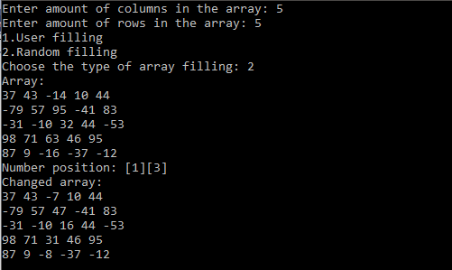

Рисунок 2.2 - Скриншот результата выполнения программы

**Задание 3**

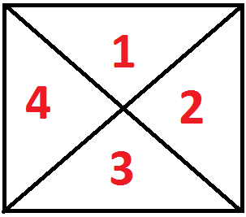

Рисунок 3.1 – Матрица разделённая на области

Условие: В квадратной матрице размером NxN найти минимальный элемент в 2-ой области

**3.1 Блок-схема алгоритма**

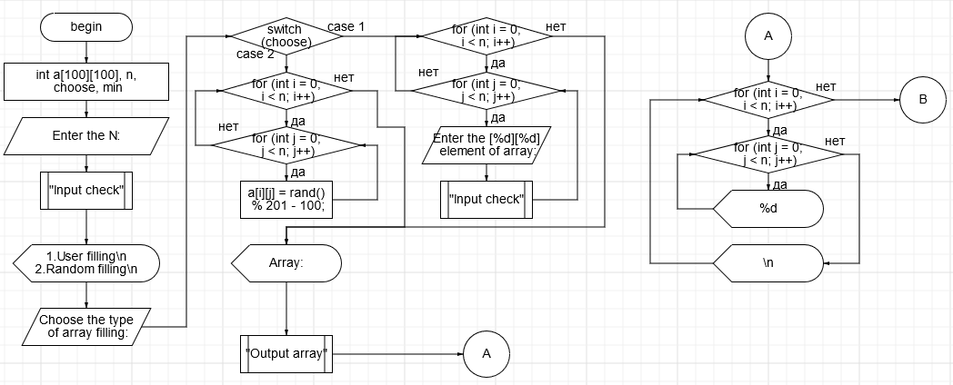

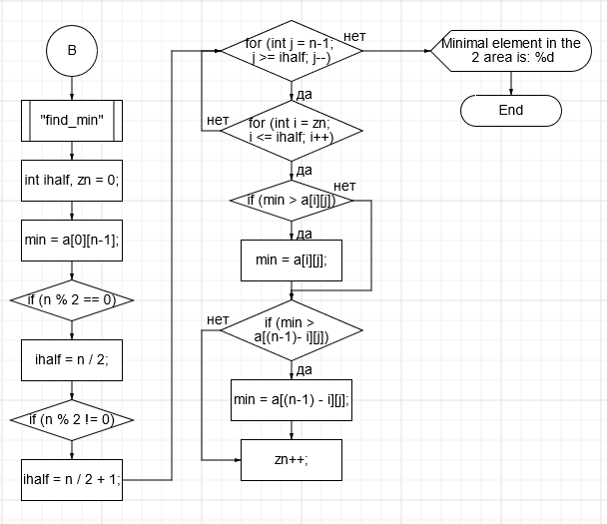

Рисунок 3.2 – Блок-схема алгоритма

**3.2 Исходный код**

#include <stdio.h>

#include <stdlib.h>

#include <ctime>

void manual_input(int a[][100], int n)

{

for (int i = 0; i < n; i++)

{

for (int j = 0; j < n; j++)

{

printf("Enter the [%d][%d] element of array: ", (i + 1), (j + 1));

while ((scanf_s("%d", &a[i][j]) != 1) || (getchar() != '\n'))

{

printf("Wrong input. Enter the [%d][%d] element of array: ", (i + 1), (j + 1));

while (getchar() != '\n');

}

}

}

}

void output_array(int a[][100], int n)

{

for (int i = 0; i < n; i++)

{

for (int j = 0; j < n; j++)

{

printf("%d ", a[i][j]);

}

printf("\n");

}

}

void rand(int a[][100], int n)

{

for (int i = 0; i < n; i++)

{

for (int j = 0; j < n; j++)

{

a[i][j] = rand() % 201 - 100;

}

}

}

void find_min(int a[][100], int n, int& min)

{

int ihalf, zn = 0;

min = a[0][n-1];

if (n % 2 == 0)

ihalf = n / 2;

if (n % 2 != 0)

ihalf = n / 2 + 1;

for (int j = n-1; j >= ihalf; j--)

{

for (int i = zn; i <= ihalf; i++)

{

if (min > a[i][j])

min = a[i][j];

if (min > a[(n-1) - i][j])

min = a[(n-1) - i][j];

zn++;

}

}

}

void main(void)

{

int a[100][100], n, choose, min;

srand(time(NULL));

printf("Enter the N: ");

while ((scanf_s("%d", &n) != 1) || (n<1 || n>100) || (getchar() != '\n'))

{

printf("Wrong input. Enter the N: ");

while (getchar() != '\n');

}

printf("1.User filling\n2.Random filling\n");

printf("Choose the type of array filling: ");

while ((scanf_s("%d", &choose) != 1) || (choose != 1 && choose != 2) || (getchar() != '\n'))

{

printf("Wrong input.\nChoose the type of array filling: ");

while (getchar() != '\n');

}

switch (choose)

{

case 1:

manual_input(a, n);

break;

case 2:

rand(a, n);

break;

}

printf("Array:\n");

output_array(a, n);

find_min(a, n, min);

printf("Minimal element in the 2 area is: %d", min);

}

**3.3 Результат выполнения программы**

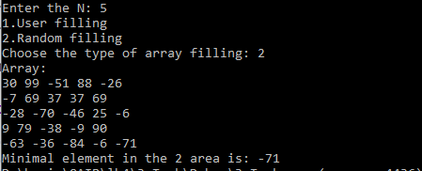

Рисунок 3.3 - Скриншот результата выполнения программы